EL NIÑO/OSCILACIÓN DEL SUR (ENSO, por sus siglas en inglés)
DISCUSIÓN DIAGNÓSTICA

emitida por el

CENTRO DE PREDICCIONES CLIMÁTICAS/NCEP/NWS
y el Instituto Internacional de Investigación para el Clima y la Sociedad
Traducción cortesía del: NWS-WFO SAN JUAN, PUERTO RICO
9 de abril de 2020

Estatus del Sistema de alerta del ENSO: No Activo
Sinopsis: ENSO-neutral es favorecido durante el verano del 2020 del hemisferio norte (~60% de probabilidad), permaneciendo como el escenario más probable hasta el otoño.

Durante el mes de marzo de 2020, se observaron temperaturas de la superficie del mar (SSTs, por sus siglas en inglés) por encima del promedio a través de gran parte del Océano Pacifico tropical (Fig. 1). Los índices semanales más recientes del Niño-3.4 y Niño-3 estuvieron un poco elevados (+0.6°C), mientras que los índices del Niño-4 y Niño-1+2 estuvieron a +0.7°C y +0.8°C, respectivamente (Fig. 2). Las temperaturas subsuperficiales ecuatorial (promediada a través de 180°-100°W) permanecieron generalmente por encima del promedio durante este mes, pero las anomalías disminuyeron durante el mes (Fig. 3) debido a la expansión de temperaturas por debajo del promedio en la profundidad del Pacifico central (Fig. 4). Además, durante el mes, las anomalías de los vientos en los niveles bajos estuvieron del este en el Pacifico este, mientras que las anomalías en los niveles altos estuvieron del oeste sobre sectores del centro y este de la cuenca.
La mayoría de los modelos en el IRI/CPC (Fig. 6) favorecen ENSO-neutral (índice Niño-3.4 entre -0.5ºC y +0.5ºC) hasta el otoño del hemisferio norte. Mientras que los valores del índice del Niño 3.4 permanecieron elevados durante el mes de marzo, el consenso de los pronosticadores espera que estos valores disminuyan entre la primavera y el verano. En resumen, se favorece ENSO-neutral durante el verano del 2020 del hemisferio norte (60% de probabilidad), continuando hasta el verano del 2020 (~60% de probabilidad), permaneciendo como el escenario más probable hasta el otoño (oprimir Consenso del Pronóstico de CPC/IRI para la probabilidad de cada resultado en periodos de 3-meses).
Esta discusión es un esfuerzo consolidado de la Administración Nacional Oceánica y Atmosférica (NOAA por sus siglas en inglés), el Servicio Nacional de Meteorología de NOAA y sus instituciones afiliadas. Las condiciones oceánicas y atmosféricas son actualizadas semanalmente en la página de Internet del Centro de Predicciones Climáticas (Condiciones actuales de El Niño/La Niña y La Discusión de Expertos). Los pronósticos son actualizados mensualmente en la sección Foro de Pronóstico del Boletín de Diagnóstico Climático del Centro de Predicciones Climáticas (CPC, por sus siglas en inglés). Perspectivas y análisis adicionales están disponibles en el blog del ENSO. La próxima Discusión Diagnóstica del ENSO está programada para el 14 de mayo de 2020. Para recibir una notificación por e-mail al momento en que la Discusión Diagnóstica del ENSO mensual esté disponible, favor enviar un mensaje a: ncep.list.enso-update@noaa.gov.

Centro de Predicciones Climáticas
Centros Nacionales de Predicción Ambiental
NOAA / Servicio Nacional de Meteorología
College Park, MD 20740

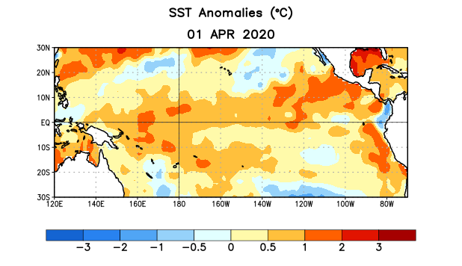
Figura 1. Anomalías (°C) promedio de la temperatura de la superficie del océano (SST, por sus siglas en inglés) para la semana centrada el 1 de abril de 2020. Las anomalías son calculadas utilizando como referencia los periodos promedio semanales de 1981-2010.
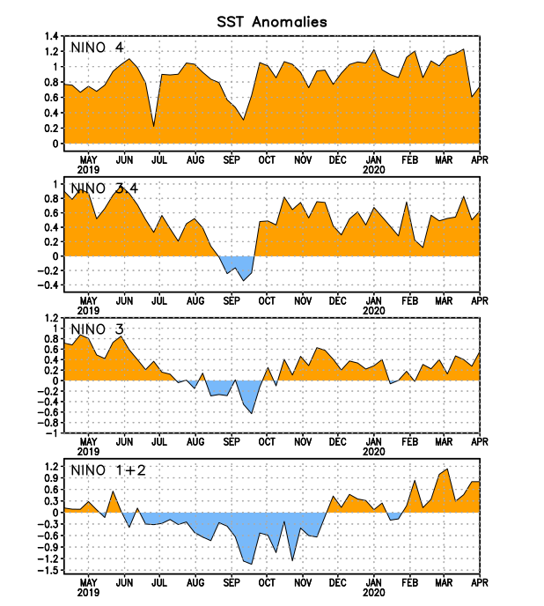
Figura 2. Series de tiempo de las anomalías (en °C) de temperaturas de la superficie del océano (SST) en un área promediada en las regiones de El Niño [Niño-1+2 (0°-10°S, 90°W-80°W), Niño 3 (5°N-5°S, 150°W-90°W), Niño-3.4 (5°N-5°S, 170°W-120°W), Niño-4 (150°W-160°E y 5°N-5°S)]. Las anomalías de SST son variaciones de los promedios semanales del período base de 1981-2010.
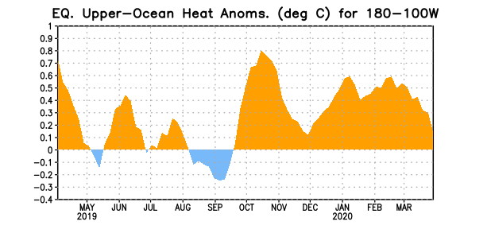
Figura 3. Anomalías del contenido calórico (en °C) en un área promediada del Pacífico ecuatorial (5°N-5°S, 180°-100°W). Las anomalías en el contenido calórico son calculadas como las desviaciones de los penta-promedios del período base de 1981-2010.

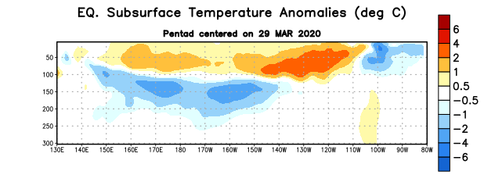
Figura 4: Anomalías de la temperatura (en °C) en un transecto de profundidad-longitudinal (0-300m) en la parte superior del Océano Pacífico ecuatorial, centradas en la semana del 29 de marzo de 2020. Las anomalías son variaciones a partir de los penta-promedios durante el periodo base de 1981-2010.

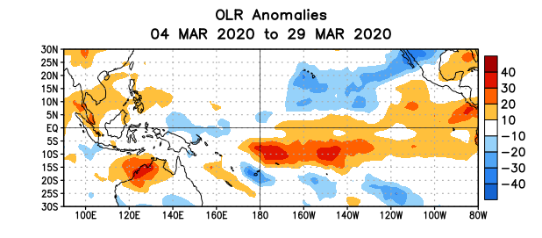
Figura 5. Anomalías del promedio de la radiación de onda larga emitida (OLR, por sus siglas en inglés) (W/m²) durante el período del 4 al 29 de marzo de 2020. Las anomalías de OLR se calculan como desviaciones de los penta-promedios del período base de 1981-2010.
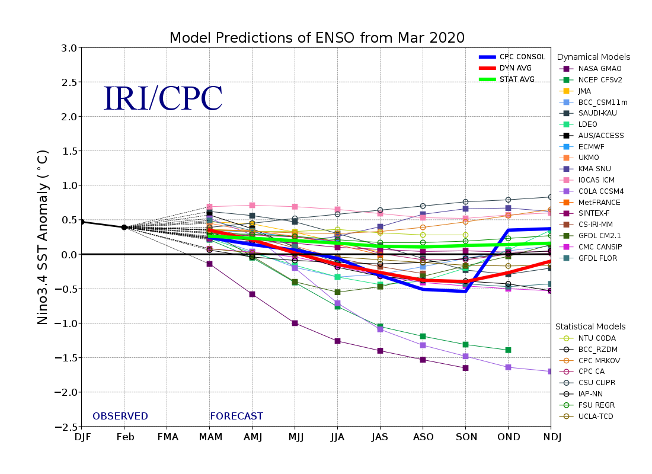
Figura 6. Pronósticos de las anomalías de la temperatura de la superficie del océano (SST) en la región de El Niño 3.4 (5°N-5°S, 120°W-170°W). Figura actualizada el 19 de marzo de 2020.

